T A N K E N Ö T

**Vilken** area har rektangeln $DBEF$?

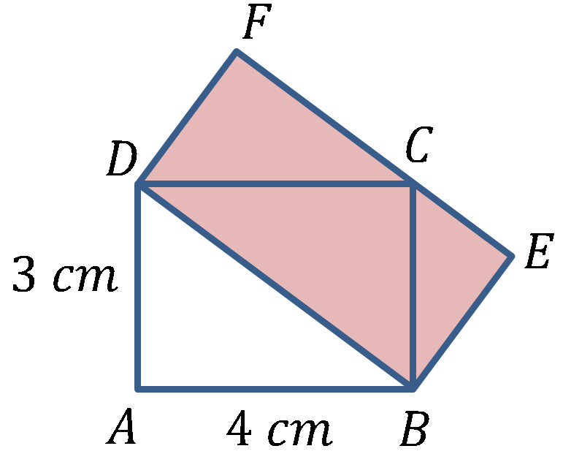

Två rektanglar $ABCD$ och $DBEF$ syns på bilden.

*21*

**Geometri**

Maila svaret till abbas.jorjani@arlandagymnasiet.se